Carta “Dedicata a te” 2024
La carta “Dedicata a te” è una misura di sostegno rivolta ai nuclei familiari residenti nel Comune di San Cristoforo in stato di bisogno, per l’acquisto di beni alimentari di prima necessità, carburanti o, in alternativa, abbonamenti ai servizi di trasporto pubblico locale, come stabilito dal Decreto interministeriale del 4 giugno 2024.
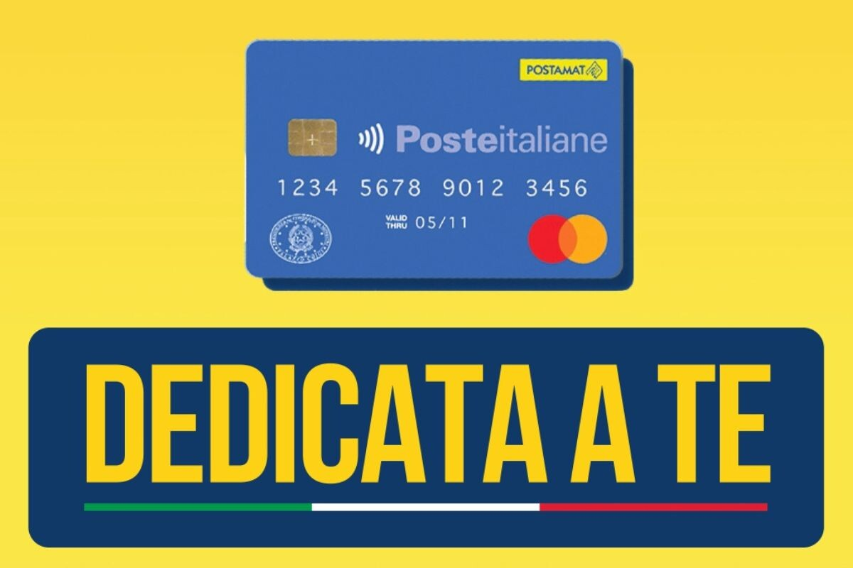

Requisiti di accesso al beneficio
I beneficiari del contributo, che non devono presentare domanda, sono i cittadini appartenenti a nuclei familiari residenti nel territorio italiano, in possesso dei seguenti requisiti alla data di pubblicazione del decreto interministeriale (24 giugno 2024):
- Iscrizione di tutti i componenti del nucleo familiare all’Anagrafe Comunale.
- Possesso di un ISEE ordinario, di cui al decreto del Presidente del Consiglio dei Ministri del 5 dicembre 2013, n. 159, in corso di validità, con indicatore non superiore a 15.000,00 euro.
Il contributo non è destinato ai nuclei familiari che, alla data di entrata in vigore del D.I. 4 giugno 2024, includono percettori di: Assegno di inclusione, Reddito di cittadinanza, Carta acquisti o qualsiasi altra misura di inclusione sociale o sostegno alla povertà che prevede l’erogazione di un sussidio economico di livello nazionale, regionale o locale. Inoltre, non spetta ai nuclei familiari nei quali almeno un componente risulti percettore di: Nuova assicurazione sociale per l’Impiego (NASPI), Indennità mensile di disoccupazione per i collaboratori (DIS-COLL), Indennità di mobilità, Fondi di solidarietà per l’integrazione del reddito, Cassa integrazione guadagni (CIG) o altre forme di integrazione salariale o sostegno in caso di disoccupazione involontaria, erogata dallo Stato.
Assegnazione delle carte “Dedicata a te”
Al Comune di San Cristoforo sono state assegnate 6 carte “Dedicata a te”. L’INPS ha redatto una graduatoria dando priorità, in ordine decrescente, ai nuclei che soddisfano i seguenti criteri:
- Nuclei familiari composti da almeno tre componenti di cui almeno uno nato entro il 31 dicembre 2010, con priorità ai nuclei con indicatore ISEE più basso;
- Nuclei familiari composti da almeno tre componenti di cui almeno uno nato entro il 31 dicembre 2006, con priorità ai nuclei con indicatore ISEE più basso;
- Nuclei familiari composti da almeno tre componenti, con priorità ai nuclei con indicatore ISEE più basso (cfr. l’art. 4 del D.I.).
Misura dell’importo
Il contributo consiste in un importo economico per nucleo familiare pari a 500,00 euro, erogato attraverso carte elettroniche di pagamento, prepagate e ricaricabili, fornite da Poste Italiane S.p.A. tramite la società controllata Postepay. Il contributo è destinato all’acquisto di beni alimentari di prima necessità (indicati nell’allegato 1 del D.I.), con esclusione di bevande alcoliche, e di carburanti, oppure, in alternativa, di abbonamenti ai servizi di trasporto pubblico locale (cfr. l’art. 3 del D.I.). Tale contributo può essere speso presso gli esercizi commerciali che vendono generi alimentari e, per i carburanti, presso le imprese autorizzate alla vendita, individuate con apposita convenzione sottoscritta dalla competente Direzione generale del Ministero dell’Agricoltura, della sovranità alimentare e delle foreste (cfr. gli artt. 10 e 11 del D.I.).
Modalità di comunicazione agli assegnatari
NON SARÀ NECESSARIO INVIARE E-MAIL DI RICHIESTA, TELEFONARE O RECARSI PRESSO GLI SPORTELLI COMUNALI.
Il Comune di San Cristoforo comunicherà ai beneficiari le indicazioni per il ritiro della carta “Dedicata a te” a partire da settembre 2024 tramite lettera. Contestualmente, l’elenco dei beneficiari sarà pubblicato sul sito istituzionale del Comune.
Gli assegnatari potranno ritirare la carta presso gli Uffici Postali da settembre 2024, presentando la lettera ricevuta dal Comune di residenza e un documento di riconoscimento. Il primo pagamento dovrà essere effettuato entro il 16 dicembre 2024. L’intero importo della carta dovrà essere speso entro il 28 febbraio 2025.

